**Как провести газ в частный дом**

Газификация не такой сложный процесс, как может показаться на первый взгляд. Чтобы помочь потребителям газифицировать частный дом, мы подготовили пошаговую инструкцию.

Шаг 1. Подать заявку на газификацию

Заявка — это документ, с которого начинается работа над газификацией вашего дома. Ее можно оформить несколькими способами:

* на сайте ЕОГ – <https://connectgas.ru/>;
* в едином центре по работе с потребителями ООО «Газпром межрегионгаз Псков» и АО «Газпром газораспределение Псков»;
* через портал «Госуслуги» - <https://www.gosuslugi.ru/>;
* в офисе МФЦ «Мои документы».

Для подачи заявки на подключение газа к частному дому потребуется предоставить следующие документы и сведения:

* паспортные данные;
* правоустанавливающие документы на объект капитального строительства и земельный участок, на котором он расположен;
* СНИЛС;
* [ситуационный план](https://www.gazprommap.ru/articles/situation-plan/) *(это графическая схема, составленная собственником домовладения. На ней указаны расположение планируемого к подключению дома и границы земельного участка, где он располагается или будет располагаться, наименование населенного пункта или муниципального образования, если дом находится не в населенном пункте. Составить схему можно с помощью фрагмента публичной кадастровой карты или карты, скачанной из интернета)*;
* расчет [МЧРГ](https://www.gazprommap.ru/articles/calculating-hourly-consumption/) *(не прикладывается, если планируемый МЧРГ не более 7 куб. метров в час).* В случае если вы не можете рассчитать объем самостоятельно, обратитесь за консультацией в АО «Газпром газораспределение Псков» *(Спрака: дом площадью до 300 м2 – это меньше 7 куб. метров в час);*
* контактные данные для обратной связи.

[Шаг 2. Заключить договор на технологическое присоединение](https://www.gazprommap.ru/articles/connecting-own-house/#c1220)

Если заявка оформлена корректно, специалисты АО «Газпром газораспределение Псков» свяжутся с вами и предложит вам подписать договор.

Неотъемлемой частью договора на технологическое присоединение являются технические условия, в которых будут указаны точка подключения, обязательства заявителя по подготовке сети газопотребления и газового оборудования, обязательства исполнителя в части выполнения подключения газа, информация о максимальном часовом расходе топлива, сроках подключения и сроках действия технических условий.

Все работы по подключению вашего домовладения к газораспределительным сетям до и внутри границ земельного участка будут выполняться в соответствии с техническими условиями.

Шаг 3. Подготовить рабочую документацию и выполнить строительно‑монтажные работы

Специалисты спроектируют и построят газопровод до границ вашего земельного участка.

**Вам, в соответствии с договором о подключении, необходимо организовать строительство сетей газопотребления внутри границ земельного участка, разводку сетей внутри домовладения, установить газовое оборудование.**

Все услуги по газификации вы можете получить в комплексе: для этого нужно обратиться в АО «Газпром газораспределение Псков».

Также вы можете обратиться в сторонние специализированные компании и заключить прямой договор на работы в границах земельного участка.

Вариант 1. Работы в границах участка выполняются силами сторонней организацией, с которой вы заключили договор.

Когда работы по подготовке сетей газопотребления и установке газового оборудования будут завершены, подготовлена исполнительно-техническая документация (ИТД), вы должны уведомить об этом АО «Газпром газораспределение Псков», сдав ИТД на проверку через единый центр по работе с потребителями ООО «Газпром межрегионгаз Псков» и АО «Газпром газораспределение Псков». Работники АО «Газпром газораспределение Псков» приедут на объект для проверки готовности сетей и их соответствия техническим условиям (мониторинг). После этого они подпишут с вами акт о готовности сетей. Этот акт понадобится вам при заключении договора на техническое обслуживание ВДГО.

Вариант 2. Работы в границах участка выполняются силами АО «Газпром газораспределение Псков», с которой вы заключили комплексный договор.

Специалисты АО «Газпром газораспределение Псков» выполняют работы по строительству газопровода, готовят исполнительно-техническую документацию. Вас пригласят на подписание акта о готовности сетей. Этот акт понадобится вам при заключении договора на техническое обслуживание ВДГО.

**ВНИМАНИЕ!** В обоих вариантах договоров систему отопления и горячего водоснабжения внутри дома, систему вентиляции и дымоотведения вы готовите самостоятельно или заключив договор со специализированной организацией для данного вида работ. После выполнения работ по организации системы вентиляции и дымоотведения вы должны предоставить в АО «Газпром газораспределение Псков» Акт проверки дымоходов, вентканалов и заземления розетки от специализированной организации.

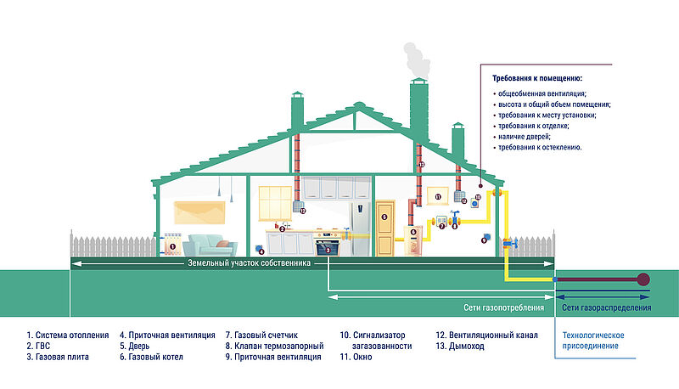

[Шаг 4. Оформление оферты](https://www.gazprommap.ru/articles/connecting-own-house/" \l "c1220" \o "Шаг 2. Заключить договор на технологическое присоединение)

После завершения работ по строительству до границ и в границах земельного участка, проверки ИТД у вас на руках будут Акты о готовности сети до дома и внутри домовладения, которые вы подписывали ранее по приглашению АО «Газпром газораспределение Псков». Они вам понадобятся при подготовке документов для оферты.

Для заключения договора на поставку газа вам нужно обратиться в единый центр по работе с потребителями ООО «Газпром межрегионгаз Псков» и АО «Газпром газораспределение Псков» и подать оферту в письменной форме, приложив необходимые документы.

**Внимание!** Для оферты необходимо предоставить подписанный договор на техническое обслуживание внутридомового газового оборудования (ТО ВДГО), который вы можете заключить с любой газораспределительной организацией.

*Справка: В Псковской области работают 2 газораспределительные организации - АО «Газпром газораспределение Псков» и ООО «ГазРесурс».*

Если вы решите заключить договор на ТО ВДГО с АО «Газпром газораспределение Псков», вы сможете сделать это при подаче оферты.

Какие документы нужны для оферты?

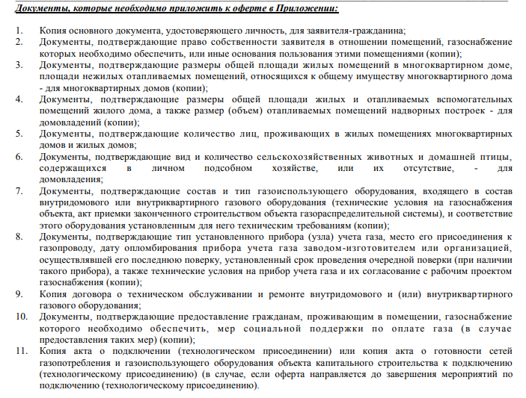

Шаг 5. Заключить договор на поставку газа

После подачи оферты к вам приедет контролер ООО «Газпром межрегионгаз Псков» для пломбировки счетчика, о чем вам будет выдан Акт.

После пломбировки вы обращаетесь в единый центр по работе с потребителями ООО «Газпром межрегионгаз Псков» и АО «Газпром газораспределение Псков» с Актом пломбировки и паспортом РФ для заключения договора поставки газа и получения разрешения на врезку и пуск газа.

Шаг 6. Запустить газ — подключить коммуникации

Здесь вы наблюдаете и, если нужно, контролируете пусконаладочный процесс.

Что будет происходить? газовики подключат газовое оборудование к газовой сети, регулирующие и измерительные приборы — счетчик, датчики и запорные краны. Они проверят работоспособность оборудования, отсутствие утечек, параметры давления.

**ВАЖНО! —**[**инструктаж**](https://www.gazprommap.ru/articles/safety-briefing/)**.** Перед пуском газа в ваше домовладение вам необходимо пройти подробный инструктаж по безопасному пользованию газа. Газовики подробно расскажут о том, как пользоваться газом и соблюдать при этом безопасность. Отнеситесь к инструктажу внимательно и передайте информацию своим близким, которые тоже будут пользоваться газовым оборудованием.